医院预约挂号系统设计模型
杨文静，ZY1321222,20131210

预约挂号支付接口设计
有关预约挂号业务的费用支付问题，目前需要支持挂号处的现金交费和通过支付宝网上支付，同时还应该考虑支持其它可能的支付接口；请结合面向对象设计原则和模式，设计该系统的费用支付接口，以使得系统能够适应多种方式。
在费用支付接口设计图中，使用了状态模式。支付接口为PaymentInterface，该接口只有一个函数，即int pay(double money)，其中，传入的money值为需要支付的金额，返回的int值为状态。
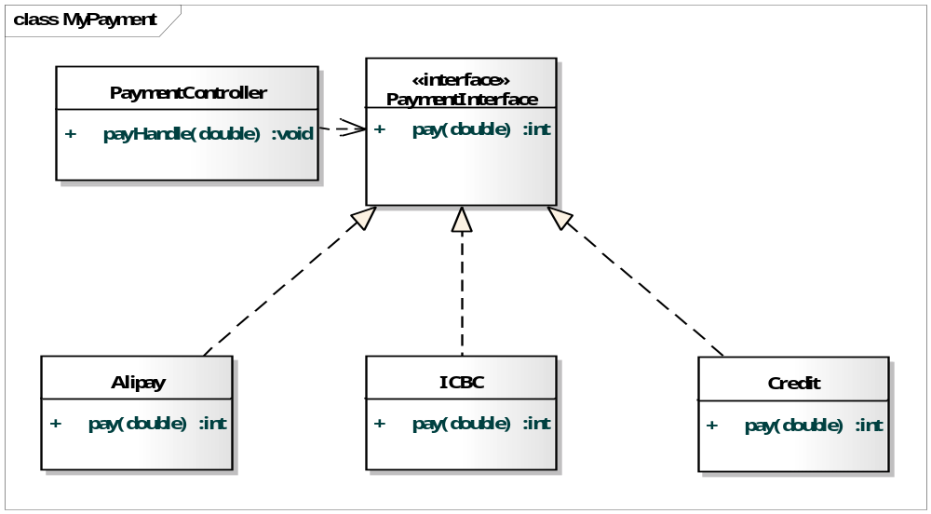
图 1 预约挂号支付接口设计

预约挂号用例设计

2.1 系统架构
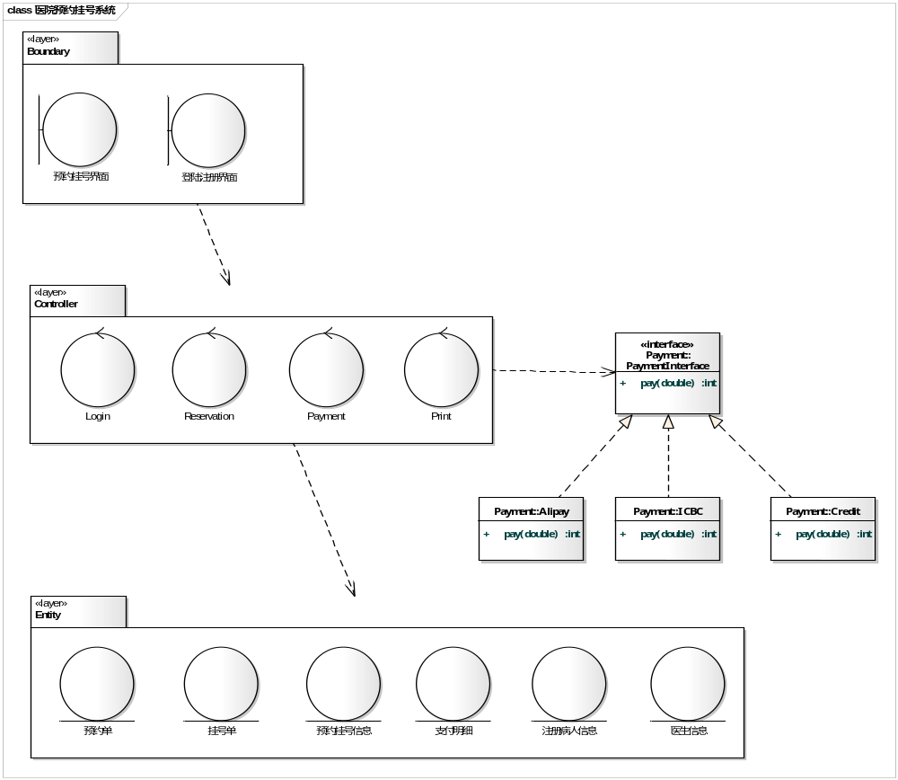

2.2 基本路径的设计交互图
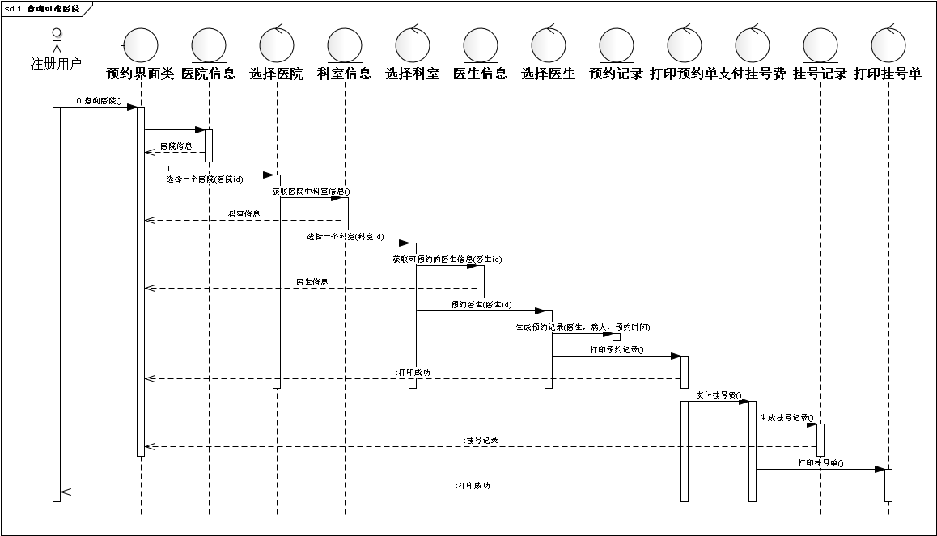
图 2 系统交互图

2.3 类设计
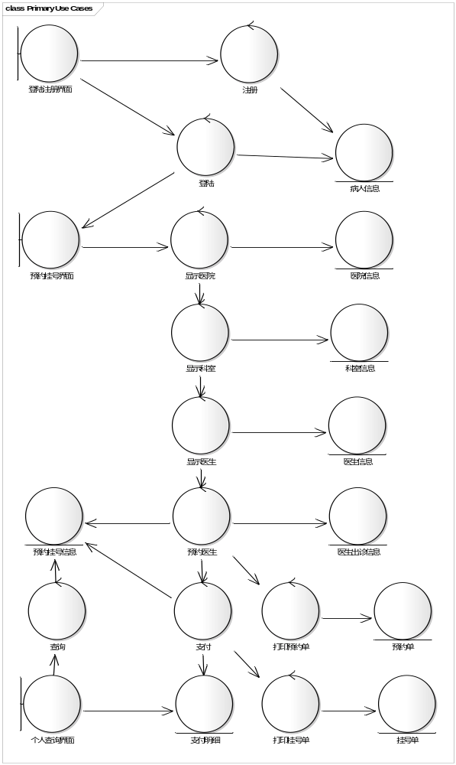
图 3 系统类图

数据库设计
数据库设计图如下所示：
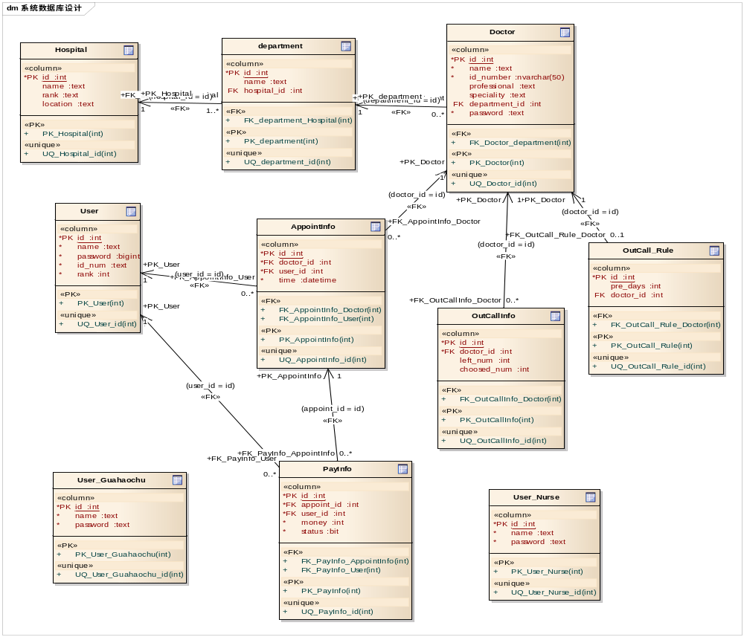
图 4 系统ER图

